实验名称 | Linux下的C++开发 |  |  |  |  | 实验序号 | 2
姓 名 | 苏永进 | 系院专业 | 信管 | 班 级 | 10 | 学 号 | 10207170555
实验日期 | 2012年11月 |  | 指导老师 | 邱文峰 |  | 成 绩
一、实验目的和要求
1.了解Linux下gcc的使用;
2.了解Linux下的C++开发;
3.了解使用PThread开发多线程库
二、实验预习内容
1．《计算机操作系统教程》第6章 linux进程结构

三、实验设备
1. 硬件配置： 硬盘 ≥8GB
内存 ≥1GB
磁盘文件格式NTFS, 以支持大的镜像文件
2. 软件配置 : 操作系统Win32 XP +软件 VirtualBox Red Hat Linux Server ISO安装软件包
3. 开发平台： Oracle VM VirtualBox
四、实验内容及步骤
1. 使用vim pthread1.c创建程序文件， 并输入代码
2. 编译 gcc -lpthread pthread1.c
3.运行 ./a.out
4.试着多运行几次，看结果是否一样？
5.创建更多的进程，并运行结果。
五、实验结果、分析与心得
1． 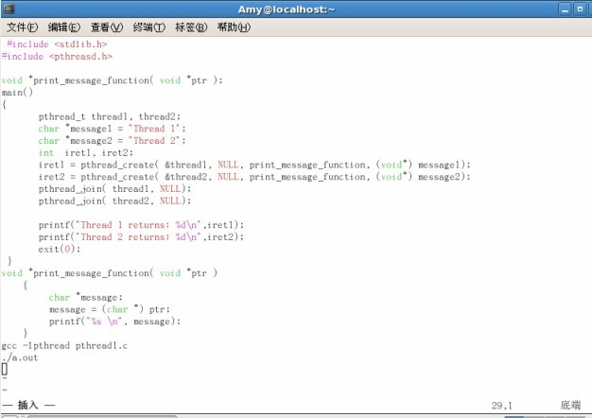 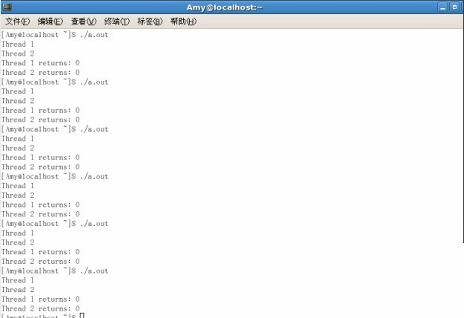

2．多次运行结果都是一样，创建多个进程的结果也是一样。
3．心得：（1）线程的创建很容易只需要 定义一个函数及传入在执行时的参数即可。（2）在同一进程中的线程共享相同的地址空间。

教师评语：

成绩:

教师签字：

